17.4. Implementación del prototipo experimental
La presente sección documenta la materialización del diseño arquitectónico desarrollado en la sección 17.3. Su propósito es establecer qué componentes fueron construidos, cómo se concretaron los contratos e interfaces previstos, qué mecanismos de acople y persistencia se implementaron y mediante qué evidencia se verificó el funcionamiento técnico del prototipo experimental.
La descripción se concentra en la implementación y en su verificabilidad. Los resultados comparativos de desempeño del detector, del motor temporal y de la plataforma completa se presentan en la sección 17.5, donde se declaran las combinaciones experimentales, los materiales, los denominadores y las limitaciones de cada medición. Esta separación evita confundir la existencia de una capacidad con su rendimiento cuantitativo.

17.4.1. Componentes construidos y cadena de datos
El prototipo se materializó en tres componentes de plataforma, un módulo funcional de distribución y una cadena de datos externa a la plataforma que produce los insumos experimentales.
El plano de medios implementa el pipeline de inferencia open-vocabulary. Se ejecuta como un servicio gobernado por configuración, carga el modelo una única vez al iniciar y expone una interfaz HTTP para disparar una corrida por vez. Sus utilidades históricas de línea de comandos se conservaron como herramientas auxiliares y dejaron de constituir la interfaz principal. El plano de control implementa el motor de patrones de riesgo que consume evidencia perceptiva, mantiene estado temporal y registra alertas internas. También se ejecuta como servicio HTTP; la interfaz de línea de comandos se conservó para la relectura offline. El soporte experimental no constituye un plano de ejecución: reúne los catálogos de prompts y experimentos, el orquestador reproducible, la consolidación de artefactos y la consola web con su backend intermediario.
El módulo de distribución de alertas constituye un cuarto componente funcional y no un tercer plano. Consume alertas confirmadas, aplica la política de notificación, controla idempotencia y supresión, entrega por MQTT con confirmación de calidad de servicio y conserva un registro de entregas de sólo adición (ledger). La vista de resultados de entrega, el lanzamiento desde la orquestación y la historia versionada del componente quedaron integrados.
La cadena de datos comprende adquisición, validación, conversión y congelamiento de datasets y bancos de evaluación. Alimenta a la plataforma, pero no forma parte de su cadena operativa: su función es producir material reproducible y con procedencia para entrenamiento, selección y evaluación.
[[FIGURA: vista de procesos de la plataforma experimental con los dos servicios, el soporte experimental, el módulo de distribución, el repositorio de corrida, la frontera del bus y el orden de disparo]]

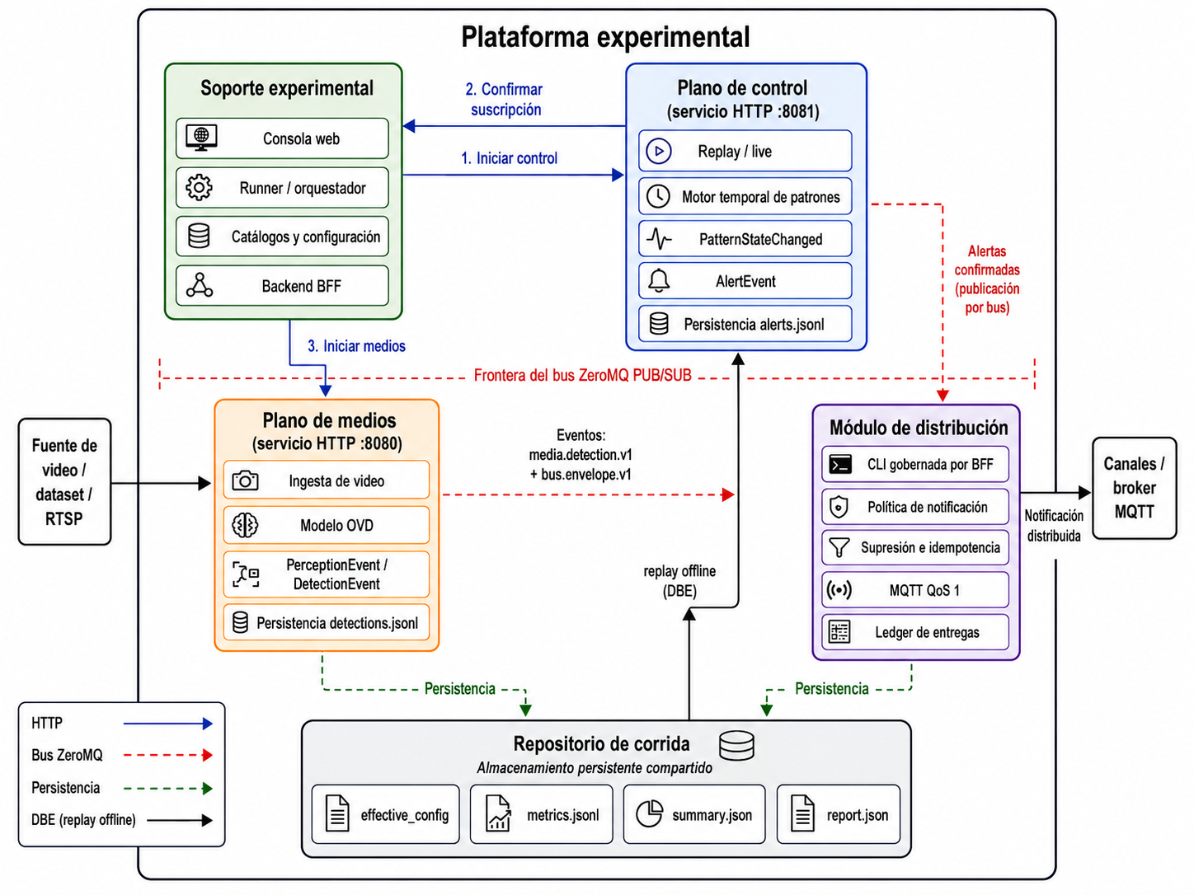

17.4.2. Correspondencia entre el diseño y los artefactos implementados
Los contratos preliminares definidos durante el diseño se materializaron como modelos de datos, configuraciones versionadas, esquemas serializables, servicios ejecutables y artefactos persistentes. La Tabla 61 establece la correspondencia entre cada denominación conceptual y su realización efectiva.
Tabla 61
Correspondencia entre los contratos del diseño y su materialización efectiva
Contrato del diseño | Materialización efectiva | Esquema o versión | Componente
RunConfig | Manifiesto de experimento y configuraciones efectivas por plano | experiment.manifest.v1 | Soporte experimental
SourceDefinition | Sección de fuente de la configuración y registro de adaptadores de ingesta | No aplica | Plano de medios
ModelProfile | Catálogo de perfiles de modelo, con un archivo por variante | No aplica | Plano de medios
PromptDefinition | Conjunto de prompts versionado e identificado en cada corrida | No aplica | Soporte experimental
FrameMetadata | Unidad visual interna y bloque de fuente del evento publicado | No aplica | Plano de medios
PerceptionEvent | DetectionEvent | media.detection.v1 | Plano de medios
PatternDefinition | Definición declarativa dentro del conjunto de patrones | No aplica | Plano de control
PatternStateChanged | Evento de transición del patrón | control.pattern_state.v1 | Plano de control
AlertEvent | Alerta interna con identificador determinista e idempotente | control.alert.v1 | Plano de control
MetricSample | Muestras de métricas de medios y control | media.metric.v2 / control.metric.v1 | Ambos planos
ErrorEvent | Registro de errores y anomalías por corrida | No aplica | Ambos planos
Bus interno de eventos | Publicación ZeroMQ con envoltorio versionado | bus.envelope.v1 | Frontera entre planos
Repositorio de eventos | Archivos JSONL de sólo adición por corrida | No aplica | Ambos planos
Referencia temporal | Anotación humana de episodios por clip | clip_gt.v2 | Soporte experimental
Reporte experimental | Reporte consolidado report.json y report.md por experimento | No aplica | Soporte experimental
Alerta distribuida | NotificationEnvelope y DeliveryRecord | control.notification.v1 / control.delivery.v1 | Módulo de distribución
Nota. La tabla documenta la correspondencia semántica entre el diseño y la implementación. Los contratos sin versión propia se materializan mediante configuración o artefactos cuya trazabilidad depende del manifiesto de corrida y de la versión de código registrada.
La correspondencia permite verificar que la implementación no sustituyó silenciosamente las fronteras arquitectónicas. El plano de medios continúa produciendo evidencia perceptiva, el plano de control conserva la interpretación temporal y la alerta interna, el soporte experimental gobierna y consolida corridas, y la distribución opera como tramo posterior desacoplado.

17.4.3. Contratos de datos materializados
Cinco contratos concentran los hechos principales de la ejecución. El evento de percepción, media.detection.v1, normaliza la salida del detector e incluye identificación de corrida y unidad visual, descripción de la fuente, perfil de modelo, conjunto de prompts, detecciones con coordenadas en píxeles y normalizadas, y tiempos por unidad. El envoltorio bus.envelope.v1 encapsula el mismo payload para su transmisión e incorpora un número de secuencia monótono que vuelve detectable cualquier hueco.
El contrato run.lifecycle.v1 delimita el ciclo de vida de la corrida y la cierra mediante un evento de finalización. El contrato control.pattern_state.v1 registra las transiciones entre los estados inactive, candidate, confirmed, sustained y resolved, junto con la evidencia y los hitos temporales que las motivaron. El contrato control.alert.v1 registra la confirmación de un episodio mediante un identificador determinista, de modo que reprocesar la misma corrida produce la misma identidad de alerta y permite deduplicar sin estado compartido.
La alerta conserva evidencia auditable: sujeto observado, detecciones de soporte, clase de protección ausente, región evaluada, puntaje y justificación legible. En consecuencia, la ausencia no se presenta como una afirmación opaca del detector, sino como una inferencia reconstruible del plano de control sobre evidencia positiva.
[[FIGURA: máquina de estados del motor de patrones, con los estados inactive, candidate, confirmed, sustained y resolved, y las ventanas de confirmación y resolución]]

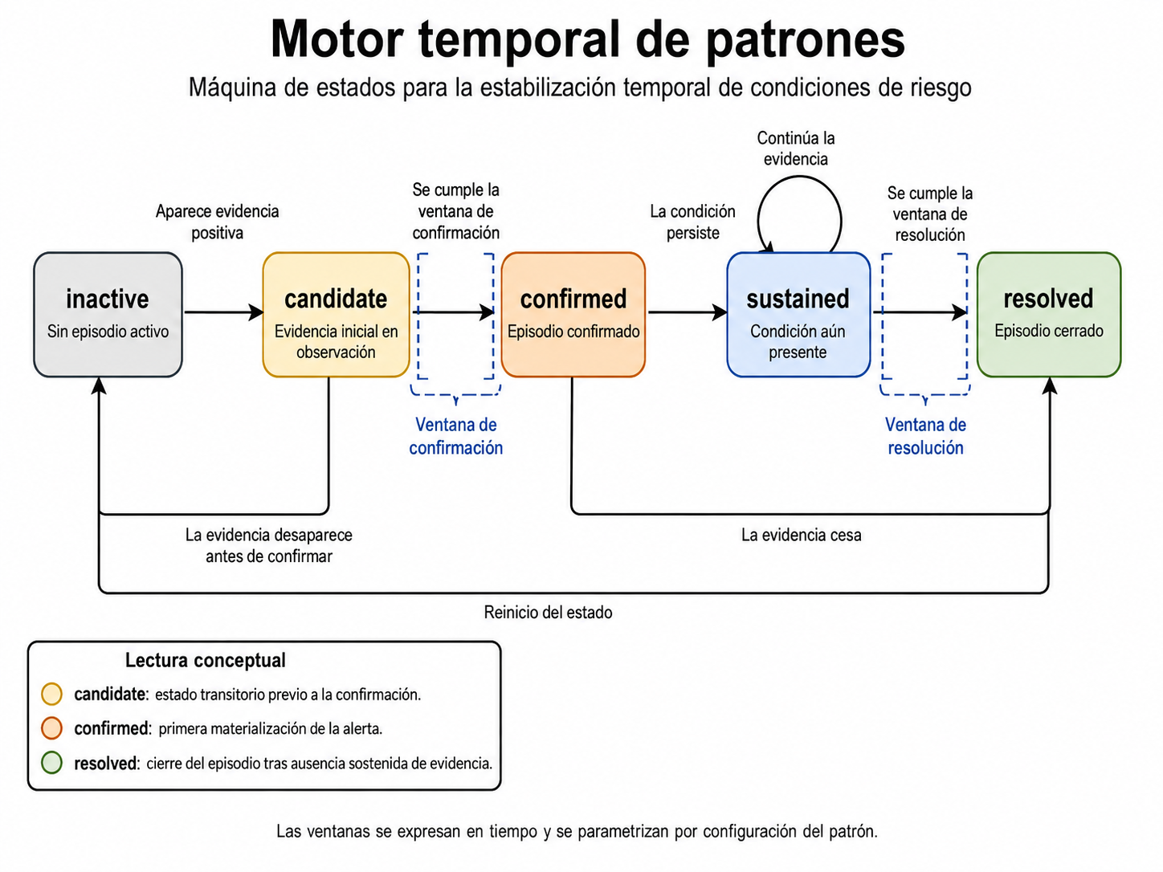

17.4.4. Interfaces de servicio y gobierno por configuración
Los dos planos se implementaron como servicios independientes gobernados por configuración y expuestos mediante HTTP. Esta concreción permite disponerlos en un mismo host o en hosts distintos sin modificar su lógica y habilita que el soporte experimental orqueste corridas de manera reproducible. Rutas, fuentes, umbrales, ventanas temporales y opciones de instrumentación se declaran en configuración; cada corrida persiste la configuración efectiva utilizada.
Tabla 62
Interfaces principales de los servicios de la plataforma
Servicio | Operación | Función
Plano de medios (:8080) | GET /healthz y GET /readyz | Informan salud del proceso y disponibilidad del modelo cargado.
Plano de medios (:8080) | GET /api/model | Expone el perfil de modelo, dispositivo y umbrales efectivos.
Plano de medios (:8080) | POST /api/runs | Dispara una corrida con fuente, prompts, parámetros, configuración de bus e identificador de experimento.
Plano de medios (:8080) | GET /api/runs/{id} | Consulta estado y resumen de la corrida.
Plano de medios (:8080) | GET /api/runs/{id}/detections | Recupera evidencia perceptiva paginada.
Plano de medios (:8080) | POST /api/runs/{id}/evaluate | Ejecuta la evaluación de percepción cuando existe referencia aplicable.
Plano de control (:8081) | POST /api/runs | Dispara una corrida en modo replay o live.
Plano de control (:8081) | GET /api/runs/{id}/alerts | Recupera las alertas internas registradas.
Plano de control (:8081) | GET /api/config | Expone la configuración efectiva de control.
Nota. La tabla resume las operaciones principales y no constituye un inventario exhaustivo de la API. Las interfaces de administración y detención conservan la misma asociación con corrida y configuración efectiva.
El modelo no se transmite en la solicitud de corrida. Se carga una sola vez al iniciar el servicio de medios; por ello, comparar perfiles de modelo implica disponer procesos con perfiles distintos y no reconfigurar pesos dentro de una corrida. Esta decisión mantiene el costo de carga fuera de la ruta crítica y evita estados ambiguos del servicio.
La consola y el orquestador actúan como clientes HTTP de ambos planos y no consumen directamente el bus. En una corrida live, la respuesta afirmativa del plano de control implica que su consumidor ya está suscripto; sólo entonces el orquestador habilita el inicio del plano de medios.

17.4.5. Patrones de acople y caminos experimentales
La implementación distingue tres patrones técnicos de acople y dos caminos experimentales. Los patrones describen cómo se coordinan los componentes; los caminos DBE y EBE describen cómo circula la evidencia entre los planos según la naturaleza de la ejecución. Mantener ambas clasificaciones separadas evita reducir la plataforma a una dicotomía incompleta.
Tabla 63
Patrones técnicos de acople implementados
Patrón | Participantes | Qué transporta o gobierna | Finalidad
HTTP gobernado por configuración | Soporte experimental, plano de medios y plano de control | Creación, consulta y control de corridas; configuración efectiva | Orquestación reproducible y desacople de despliegue
Bus ZeroMQ PUB/SUB con msgpack | Plano de medios, plano de control y consumidores de alertas | Eventos de percepción, ciclo de vida y alertas confirmadas | Transporte no bloqueante de hechos durante la ejecución
BFF-subproceso | Backend de la consola y módulo de distribución | Inicio, supervisión y finalización del ejecutable de distribución | Gobierno del ciclo de vida de un módulo CLI que no expone servicio HTTP
Nota. En el tercer patrón, los datos de distribución continúan llegando por el bus de alertas. Lo específico del BFF-subproceso es el control del ciclo de vida del ejecutable, no un transporte de datos alternativo.
En el camino DBE el acople entre planos se realiza por archivo. El plano de medios persiste detections.jsonl y el plano de control lo relee. El repositorio de corrida constituye la fuente de verdad y permite repetir el procesamiento bajo condiciones controladas. En el camino EBE la evidencia se transmite por el bus ZeroMQ dentro de bus.envelope.v1; la relación entre una corrida de medios y una de control es uno a uno y el cierre se comunica mediante run_finished.
El orden de disparo es una condición de corrección: primero se inicia el plano de control y se confirma su suscripción; después se inicia el plano de medios. El patrón publicador-suscriptor no retiene mensajes emitidos antes de la suscripción, por lo que invertir el orden produciría pérdida silenciosa. Cada mensaje incluye un número de secuencia; cualquier hueco se contabiliza como pérdida del bus y degrada la corrida, en lugar de ocultarse.
La parada de fuentes de red se implementó de manera cooperativa. El hilo propietario del socket recibe la solicitud de detención y cierra sus recursos, evitando que otro hilo cierre un socket bloqueado en recepción y provoque la finalización abrupta del proceso.
La evidencia se persiste antes de publicarse. El contenido lógico de la línea JSONL y del payload transmitido es el mismo, lo que permite reevaluar offline una corrida live y reproducir sus artefactos. El despliegue EBE en dos nodos se contenedorizó y verificó con imágenes separadas por rol, sin modificar los contratos de los planos.

17.4.6. Configuración efectiva y modelo desplegado
El conjunto de patrones efectivo del núcleo es cr01_cr02_v2. CR-01, persona sin casco, se configuró con severidad alta, confirmación a los 4.000 ms y resolución a los 2.000 ms, con región de búsqueda sobre la parte superior del cuerpo. CR-02, persona sin chaleco reflectivo, se configuró con severidad media, confirmación a los 7.000 ms y resolución a los 3.000 ms, con región de búsqueda sobre el torso. Los tiempos se expresan en milisegundos y no en cuadros, por lo que su significado se conserva frente a cambios de cadencia.
El conjunto de patrones oficial opera con granularidad de escena y no configura supresión de re-alertas. El motor dispone de esa capacidad, pero la configuración adoptada la mantiene desactivada porque la política de supresión pertenece al tramo de distribución. La identidad por sujeto se implementó como capacidad activable por configuración del plano de control y se trata en la sección 17.4.11.
La estrategia perceptiva del núcleo utiliza evidencia positiva: person como entidad y helmet y vest como elementos de protección. La ausencia se infiere en el plano de control y no se consulta como una negación opaca al detector. El perfil desplegado para el núcleo es grounding-dino/gdino-tiny-560. La configuración efectiva del plano de medios fija box_threshold en 0,35, text_threshold y confidence_threshold en 0,25, IoU en 0,50, área mínima de caja en 100 píxeles cuadrados, stride igual a 1 y una cola máxima de ocho unidades. Estos valores quedan persistidos con cada corrida y no dependen de constantes ocultas en el código.

17.4.7. Artefactos y trazabilidad por corrida
Cada ejecución produce un repositorio de artefactos de sólo adición. La organización por componente conserva la evidencia necesaria para reproducir el flujo, analizar fallas y reconstruir una alerta desde su configuración hasta su salida distribuida.
Tabla 64
Artefactos persistidos por componente y experimento
Tramo | Artefactos principales | Función de trazabilidad
Plano de medios | detections.jsonl; metrics.jsonl; errors.jsonl; summary.json; effective_config.yaml; run_manifest.json; run_provenance.json | Reconstruye fuente, unidades procesadas, detecciones, tiempos, errores, configuración, procedencia y versión de código.
Plano de control | pattern_events.jsonl; alerts.jsonl; alerts.csv; metrics.jsonl; errors.jsonl; summary.json; effective_config.yaml | Reconstruye transiciones del patrón, alertas internas, evidencia causal, métricas y configuración del motor.
Soporte experimental | manifest.effective.yaml; copias de artefactos livianos; referencias a artefactos pesados; report.json; report.md | Agrupa las corridas de ambos planos bajo un experiment_id y consolida el resultado de la ejecución experimental.
Distribución | Ledger de intentos y entregas; resultados de canal; reporte de distribución | Relaciona cada intento y resultado de entrega con la alerta interna original sin reescribirla.
Nota. Los nombres de archivo corresponden a los artefactos implementados. Los artefactos pesados se referencian en la corrida paraguas para evitar duplicación, mientras que las configuraciones y reportes se conservan junto al experimento.
El manifiesto de corrida registra la versión de código que produjo los artefactos. Junto con la configuración efectiva, el conjunto de prompts y la procedencia de la fuente, este dato permite reconstruir cada alerta hasta el modelo y el commit que intervinieron. El reporte consolidado declara el estado de aplicabilidad de cada métrica como computada, aplicable no computada, no aplicable o no interpretable, siempre con una causa explícita.

17.4.8. Construcción de la referencia temporal de evaluación
La evaluación temporal se apoya en una referencia humana de episodios por clip, materializada mediante el esquema clip_gt.v2. Su construcción se implementó como una cadena reproducible de separación del archivo exportado de anotación, derivación de la referencia temporal, validación, promoción y agregación. Las anotaciones promovidas quedaron congeladas y bajo control de versiones.
El nivel del archivo exportado por la herramienta de anotación se verificó antes de ejecutar la derivación. Una exportación a nivel proyecto procesada como si correspondiera a una tarea produce una referencia negativa sin advertencia; aplicar la separación de proyecto sobre una exportación a nivel tarea produce el error simétrico. La cadena distingue ambos casos antes de iniciar el procesamiento y evita que un error de estructura se convierta en un resultado aparentemente válido.
La fuente de verdad es el repositorio y no la interfaz de anotación. Las correcciones humanas firmadas se aplican sobre los artefactos versionados y un control automático falla cuando una corrección requerida no aparece en la referencia derivada. De este modo, la herramienta de anotación funciona como instrumento de captura y la versión promovida conserva el estatuto de referencia experimental.
[[PENDIENTE: dirección de origen y fecha de acceso por clip del lote de obra real · depende de completar la ficha de procedencia primaria antes del cierre final del informe]]

17.4.9. Verificación técnica de la implementación
El criterio de cierre de la implementación exigió que cada unidad funcional produjera evidencia verificable dentro de una corrida y que su comportamiento pudiera repetirse mediante pruebas automatizadas o artefactos persistidos. La verificación se concentró en corrección de contratos, cierre de corridas, paridad entre caminos, determinismo y funcionamiento de la integración, sin sustituir la evaluación de desempeño de la sección 17.5.
Tabla 65
Evidencia de verificación técnica del prototipo
Propiedad verificada | Evidencia de implementación | Estado
Servicios ejecutables y gobernados por configuración | Los endpoints de salud, disponibilidad, creación y consulta de corridas operan sobre configuraciones validadas; cada plano limita la concurrencia de corridas activas. | Verificada
Cadena DBE de extremo a extremo | La relectura por archivo produce detecciones, transiciones, alertas, métricas, resumen y configuración efectiva; repetir el camino conserva los artefactos deterministas. | Verificada
Cadena EBE y cierre de ciclo de vida | El consumidor confirma la suscripción antes del productor, la corrida cierra con el evento de finalización y los huecos de secuencia se registran como degradación. | Verificada
Paridad entre repositorio y bus | La evidencia persistida y la transmitida conservan el mismo contenido lógico; una corrida live puede reevaluarse offline. | Verificada
Motor temporal e idempotencia | Las transiciones respetan las ventanas configuradas y la alerta usa un identificador determinista, estable ante el reprocesamiento de la misma corrida. | Verificada
Distribución de alertas | Se verificaron replay DBE, consumo EBE, supresión, idempotencia, entrega MQTT QoS 1 contra un broker real, ledger y reporte; la consola y la orquestación quedaron integradas. | Verificada
Despliegue en dos nodos | La topología por roles fue contenedorizada y ejercida sin modificar los contratos entre planos. | Verificada
Pruebas automatizadas | El relevamiento integral registró 2.203 pruebas aprobadas, sin fallos, en cinco suites de la plataforma; el módulo de distribución añadió posteriormente su suite propia, también verificada. | Verificada
Nota. La tabla acredita funcionamiento técnico y reproducibilidad. No presenta métricas de desempeño del banco experimental, que se informan con sus denominadores y condiciones en la sección 17.5.
La verificación también confirmó que las fallas instrumentales no se convierten en ceros silenciosos. Una pérdida de bus degrada la corrida, una métrica sin reloj comparable se declara no interpretable y un canal no habilitado se declara no aplicable. Esta política preserva la diferencia entre ausencia de capacidad, ausencia de datos y resultado desfavorable.

17.4.10. Alcance efectivo, límites y brechas
El cierre de la implementación requiere declarar con precisión qué capacidades fueron ejercidas, cuáles permanecen fuera del núcleo y qué resultados continúan abiertos. La Tabla 66 evita tratar todas las brechas como si tuvieran el mismo estatuto.
Tabla 66
Capacidades ejercidas, exclusiones y brechas de implementación
Capacidad | Estado de implementación | Consecuencia para el informe
Identidad persistente de sujeto | Implementada y ejercida como decorador configurable de la fuente del plano de control. | La granularidad por sujeto constituye una capacidad medida. Las métricas MOT permanecen excluidas por falta de anotaciones de identidad.
Estrategias directa, indirecta e híbrida | Las variantes se implementaron y la comparación prevista se ejecutó. | La estrategia indirecta integra el núcleo; los resultados y los veredictos comparativos se presentan en la sección 17.5.
Distribución de alertas | Implementada, verificada e integrada a la consola y a la orquestación. | MQTT constituye el canal ejercido. Los canales adicionales y un tablero operativo propio permanecen fuera del alcance.
Latencia captura-resultado en topología de dos nodos | Instrumentada, pero no interpretable mediante resta directa de relojes monotónicos de hosts distintos. | La métrica se declara no interpretable con causa; no se publica un valor sin significado temporal.
Rama comparativa de ajuste fino | Protocolo, procedencia, serving, evaluación y línea base quedaron congelados; la corrida completa fue autorizada y encolada en el nodo de entrenamiento. | [[PENDIENTE: resultado del checkpoint ajustado y veredicto go/no-go · depende de finalizar la corrida, promover el checkpoint por hash y ejecutar la evaluación única predefinida]]
Condiciones de riesgo de nivel 2 y 3 | Especificadas, pero no implementadas en el prototipo. | No forman parte del núcleo validable; su incorporación requiere evaluadores relacionales, zonales o de trayectoria y evidencia adecuada.
Paridad DBE/EBE sobre fuente equivalente | La paridad de transporte y relectura fue verificada. | La sincronización explícita entre reloj de captura y tiempo de medio para una fuente de archivo reproducida en vivo permanece fuera de lo verificado.
Nota. Los estados distinguen capacidad implementada, capacidad medida, exclusión metodológica y resultado todavía inexistente. El marcador del modelo ajustado debe permanecer visible hasta que exista un artefacto evaluado; la cola del trabajo no constituye un resultado.
El prototipo conserva su carácter experimental y asistivo. No implementa reconocimiento de identidad personal, no determina incumplimientos normativos y no reemplaza la supervisión de seguridad. Las alertas son registros no vinculantes producidos bajo una configuración explícita y sujetos a revisión humana.

17.4.11. Extensibilidad implementada y costo de extensión
La extensibilidad se verificó en dos dimensiones: la incorporación de nuevas capacidades mediante puntos de extensión acotados y la evolución aditiva del evento de percepción. La plataforma no sostiene que toda condición pueda incorporarse sólo con lenguaje; delimita qué cambios requieren configuración y cuáles requieren código nuevo.
Tabla 67
Puntos de extensión y costo técnico de incorporación
Extensión | Intervención requerida | Costo técnico esperado
Condición del mismo tipo: sujeto sin EPP | Entrada declarativa en el conjunto de patrones y formulaciones de prompt: clase del sujeto, clase ausente, región, umbrales y ventanas. | Sólo configuración; sin reentrenamiento ni cambios en el motor.
Familia nueva de condiciones | Nuevo evaluador para relaciones, zonas, trayectorias u otra semántica no cubierta por spatial_absence. | Código acotado al evaluador; los contratos y el resto de la cadena se conservan.
Modelo de detección | Adaptador que normalice la salida y perfil de modelo en el catálogo. | Código acotado al adaptador y configuración.
Fuente visual | Adaptador de ingesta que produzca unidades visuales normalizadas. | Código acotado al adaptador y su validación.
Canal de notificación | Implementación de un consumidor del contrato de notificación y su integración de ciclo de vida. | Fuera de los dos planos; no modifica la alerta interna.
Dato adicional en la detección | Campo opcional con valor por defecto y consumidor tolerante a su ausencia. | Evolución aditiva sin ruptura de media.detection.v1.
Nota. La frontera entre la primera y la segunda fila delimita la extensibilidad por configuración: una ausencia de EPP sobre un sujeto observable reutiliza el evaluador existente; una relación nueva entre entidades requiere lógica de evaluación específica.
El costo de incorporar vocabulario nuevo se midió en un piloto sobre la clase machinery: no requirió entrenamiento, demandó 48 líneas de configuración y nueve minutos de trabajo. El ejercicio mostró también que la extensión no termina al obtener detecciones; la alineación entre el término elegido y el concepto visual debe validarse, porque una palabra puede producir cajas plausibles sobre objetos distintos del objetivo. El desempeño cuantitativo de ese piloto se presenta en la sección 17.5.
La identidad de sujeto recorrió el segundo camino de extensión. Se implementó como un decorador configurable de la fuente de eventos del plano de control, desactivado por defecto y utilizable tanto en DBE como en EBE. La incorporación no exigió modificar el plano de medios ni romper media.detection.v1. El identificador se conserva en los artefactos de control; no se persiste en detections.jsonl, pero el seguidor y el orden del flujo son deterministas, por lo que una relectura reproduce las mismas identidades. Su efecto cuantitativo se informa en la sección 17.5.
Lo excluido son las métricas formales de seguimiento multiobjeto, no la capacidad de asociar sujetos. De manera análoga, velocidad, dirección, pose y segmentación permanecen previstos como campos opcionales o artefactos complementarios, pero no se presentan como implementados. Esta distinción conserva la compatibilidad del contrato sin convertir previsiones de evolución en capacidades inexistentes.
En conjunto, la Etapa 4 materializó la cadena video-detección-evento-patrón-alerta-distribución como un prototipo ejecutable, configurable, reproducible y auditable. La implementación conserva la separación entre planos, permite operar por archivo o por bus, registra la configuración y la procedencia de cada corrida, y explicita sus brechas. Sobre esta base, la sección 17.5 evalúa el rendimiento de la percepción, del estado por persona y de la alerta temporal por episodio sin atribuir a la arquitectura capacidades que no fueron medidas.

